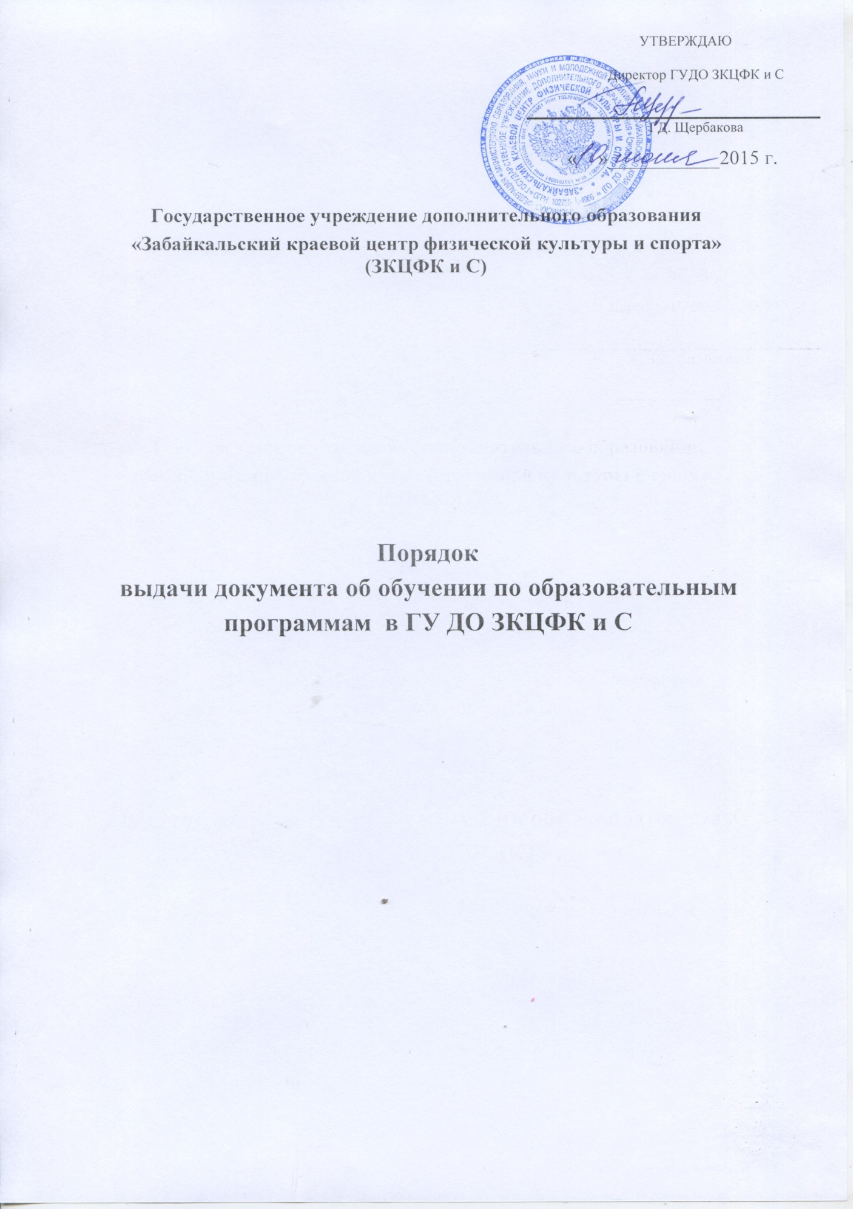

Порядок

выдачи документа об обучении по образовательным программам в ГУ ДО ЗКЦФК и С

- Настоящий Порядок устанавливает правила выдачи документа об обучении лицам, освоившим в полном объеме образовательные программы по видам спорта в ГУ ДО «Забайкальский краевой центр физической культуры и спорта» (далее – учреждение).
Документом об обучении по образовательным программам по видам спорта является свидетельство об обучении.
- Форма свидетельства об обучении (согласно приложению № 1) утверждается приказом директора учреждения.
- Свидетельство об обучении с указанием спортивного разряда выдается обучающимся при условии выполнения ими учебного плана по образовательной программе, по которой проходили обучение.
- Свидетельство об обучении выдается на основании приказа директора учреждения о завершении обучения по соответствующей дополнительной образовательной программе по виду спорта.
- Выдаваемому свидетельству об обучении присваивается номер. Номер свидетельства об обучении включает в себя две последние цифры года, в котором осуществляется выдача свидетельства об обучении, знак "-" (тире), порядковый номер записи в книге учета выданных свидетельств об обучении (например, 15-31).
- Свидетельство может быть выдано в любое время после завершения освоения образовательной программы.
- Взамен утерянного (утраченного) свидетельства об обучении выдается его дубликат. На дубликате свидетельства об обучении в правом верхнем углу разворота проставляется «ДУБЛИКАТ». Присвоенный учреждением номер свидетельства об обучении сохраняется при выдаче дубликата свидетельства об обучении.
- Свидетельство об обучении выдается под личную подпись обучающемуся при предъявлении им документа, удостоверяющего личность, либо родителям (законным представителям) несовершеннолетнего обучающегося на основании документов, удостоверяющих их личность.
- Учреждение ведет Книгу учета выданных свидетельств об обучении на бумажном носителе и (или) в электронном виде по форме согласно приложению № 2 к настоящему Порядку.

Приложение № 1
к Порядку выдачи документа об обучении
по дополнительным образовательным программам по видам спорта

Форма свидетельства
об обучении в ГУДО ЗКЦФК и С

Технические требования к свидетельству об обучении
Свидетельство об обучении имеет размер формата 300*100 мм. Заполнение свидетельства производится ручным или машинным способом.

Приложение № 2
к Порядку выдачи документа об обучении
по образовательным программам по видам спорта

Книга учета
выданных свидетельств об обучении ГУДО ЗКЦФК и С

№ п/п | Ф.И.О. обучающегося | Наименование образовательной программы | ФИО тренера-преподавателя | Дата выдачи свидетельства об обучении | № свидетельства об обучении | Подпись, получившего свидетельство
1 | 2 | 3 | 4 | 5 | 6 | 7

